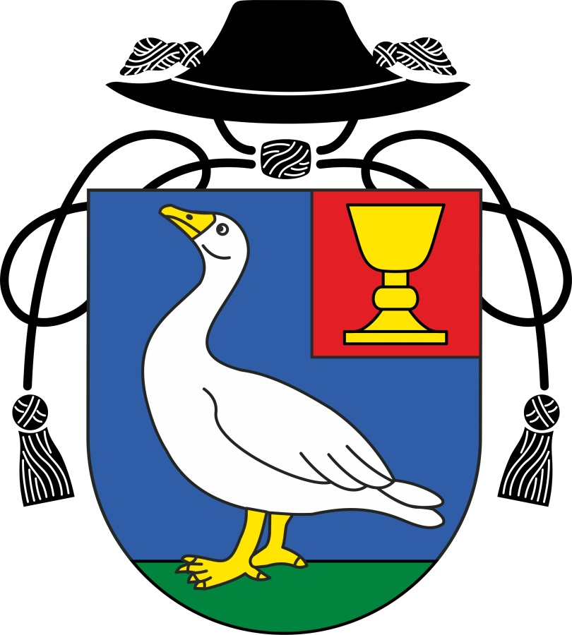
Rímskokatolícka cirkev, farnosť Podkonice
976 13 Podkonice 74

Prihláška na tábor


Miesto: Močiar – pri Banskej Štiavnici

Termín: 8. júl 2018 (večer) - 14. júl 2018 (ráno)

Vek detí: 8. – 14. rokov

Príspevok: 50,- €

Prihlásiť sa môžete do 25. júna 2018 donesením vypísanej prihlášky a zaplatením príspevku.

Pre bližšie informácie môžete kontaktovať p. farára 0908477415, miro.erko@pobox.sk

(túto časť si nechať)
------------------------------------------------------------------------------------------------------------------
(túto časť odovzdať)

Prihláška na tábor

Prihlasujem svoje dieťa: ….......................................................... narodené: …....................................

bývajúce: …............................................................. do Letného tábora v termíne 8. - 14. júla 2018.

Meno rodiča: …...............................................................

Tel: …................................................................ e-Mail (rodič):…......................................................

podpis: ….....................................

Svojím podpisom potvrdzujem, že súhlasím so spracovaním údajov o mojom dieťati pre potreby tábora.

